Vendredi 10 janvier 2025 CM1/CM2

CM 15 V

Friday 10th january

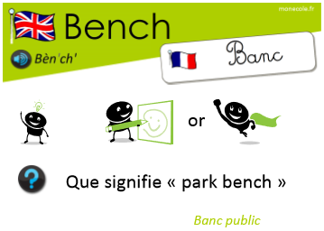8h45 : Accueil

Appel, appel cantine, mot du jour : viable

8h45 : Anglais Rituel

Revoir vocabulaire de mardi

8h50 : Calcul mental CM1

Evaluation : Triple, double, tiers, moitié Leçon CM4

Calcul automatisé :

Donne le double des nombres :

24 🡺 **48** 55 🡺 **110** (4 + 8) 🡺 **24** 25 🡺 **50**

62 🡺 **124**

Donne la moitié des nombres :

8 🡺 **4** 56 🡺 **28** 12 🡺 **6** 88 🡺 **44**

100 🡺 **50**

Donne le triple des nombres :

12 🡺 **36** 33 🡺 **99** 50 🡺 **150** (8 + 7) 🡺 **45**

27 🡺 **81**

Donne le tiers des nombres :

9 🡺 **3** 99 🡺 **33** 36 🡺 **12** 600 🡺 **200**

30 🡺 **10**

Problème : Un escargot de course a mis 45 minutes pour traverser une route. Combien de temps mettrait-il pour traverser une autoroute deux fois plus large ?

**Il mettra 90 minutes.**

Problème : Maman achète 500 g de viande. Le kg coûte 32 euros. Combien va-t-elle payer ?

**Elle va payer 16 €.**

Problème : Une bouteille est remplie au tiers. La bouteille fait 75 cl. Combien représente ce tiers rempli ?

**Ce tiers représente 25 cL.**

Clap : Donne le tiers de 66, donne le triple de 15, donne la moitié des nombres : 150, 26, donne le double de 56 🡺 **22, 45, 75, 13, 112**

8h50 : Calcul mental CM2

Evaluation : Complément à 100,1000… Leçons CM1, Triple, double, tiers, moitié Leçon CM4

Calcul automatisé :

48 + **52** = 100 547 + **453** = 1 000 1 487 - **487** = 1 000

284 - **184** = 100

Donne le double des nombres :

84 🡺 **168** 378 🡺 **756** 55 🡺 **110** 78 🡺 **156**

Donne la moitié des nombres :

52 🡺 **26** 632 🡺 **316** 440 🡺 **220** 980 🡺 **490**

Donne le triple des nombres :

5 000 🡺 **15 000** 212 🡺 **636** 124 🡺 **372** 150 🡺 **450**

Donne le tiers des nombres :

36 🡺 **12** 75 🡺 **25** 18 🡺 **6** 999 🡺 **333**

Problème : Paul regarde un film qui dure 100 minutes, il a déjà regardé 29 minutes. Combien de temps reste-il de film ?

**Il reste 71 minutes.**

Problème : Pauline est malade. Elle doit prendre 2 cachets par jour. Le docteur lui a prescrit toute une boîte de 48 comprimés. Combien de temps Pauline devra-t-elle suivre ce traitement.

**Elle devra suivre ce traitement 24 jours.**

Problème : Caroline a 28 ans, son grand-père a le triple de son âge. Quel âge à le grand-père de Caroline ?

**Le grand-père de Caroline a 84 ans.**

Clap : Complète à 100 : 45, donne le tiers de 999, donne le triple de 24, donne la moitié de 14, donne le double de 120 🡺 **55, 333, 72, 7, 240**

9h05 : Calcul en ligne CM2

Leçon CL4

Fais les doubles, moitiés, triples, tiers.

Double de 2 147 🡺 **2 147 x 2 = 4 294**

Moitié de 1 224 🡺 **1 224 : 2 = 612**

Triple de 342 🡺 **342 x 3 = 1 026**

Tiers de 999 🡺 **999 : 3 = 333**

Triple de 625 🡺 **625 x 3 = 1 875**

9h05 : Calcul en ligne CM1

Leçon CL4

Fais les quarts, quadruples, les multiplications et divisions par 5.

Quart de 324 🡺 **324 : 2 = 162 : 2 = 81**

Quadruple de 217 🡺 **217 x 2 = 434 x 2 = 868**

Diviser 460 par 5 🡺 **460 : 10 = 46 x 2 = 92**

Multiplier 130 par 5 🡺 **130 : 2 = 65 x 10 = 650**

Multiplier 240 par 5 🡺 **240 : 2 = 120 x 10 = 1 200**

9h15 : Français : Dictée non préparée n°14

Obj : Savoir écrire sans erreur un texte non préparé

Le champ de lin

Je regarde devant moi, je cherche ma position, je doute et recherche la source de mon inspiration : la petite renoncule ou ce grand champ de lin ? Quand je me décide, je mélange sur ma palette, les magnifiques couleurs qui me permettront de représenter le mieux le champ de lin qui se trouve en face de moi. A mes pieds, Miel, mon petit siamois soupire. A cet endroit, quelques brins de lin sont dénudés.

Exercice sur la dictée non préparée n°14 CM1 :

I / Souligne les verbes au présent en rouge et les sujets en jaune :

Le champ de lin

Je regarde devant moi, je cherche ma position, je doute et recherche la source de mon inspiration : la petite renoncule ou ce grand champ de lin ? Quand je me décide, je mélange sur ma palette, les magnifiques couleurs qui me permettront de représenter le mieux le champ de lin qui se trouve en face de moi. A mes pieds, Miel, mon petit siamois soupire. A cet endroit, quelques brins de lin sont dénudés.

II/ Relève deux adjectifs qualificatifs dans le texte :

**Petite, grand, magnifiques, petit**

III/ Relève quatre déterminants et donne leur nature :

**Ma : adjectif possessif La : article défini**

**Mon : adjectif possessif Ce : adjectif démonstratif**

**Les : article défini Le : article défini**

**Mes : adjectif possessif Quelques : adjectifs indéfinis**

**Cet : adjectif démonstratif**

9h30 : Français : Dictée préparée n°0

9h15 : Opérations

Obj : Révision toutes les techniques opératoires Leçons C1/C2/C3/C4

159,87 x 526 = 84091,62

9512 x 546 = 5193552 98562 : 4 = 24640,5 (Reste 0)

654128 : 89 = 7349 (67) 2148 : 12 = 179 (Reste 0)

85214 : 45 = 1893 (29) 987,15 - 145,289 = 841,861

25,145 + 56,2 = 81,345 2569 + 9845 = 12414

43215 : 92 = 469 (67) 89574 – 78596 = 10978

5438 : 3 = 1812 (2) 78549 – 8589 = 69960

73946 : 25 = 2957 (21) 5896 + 859 + 958 = 7713

9h35 : Français : Dictée non préparée n°14

Obj : Savoir écrire sans erreur un texte non préparé Après la tempête

La puissante tempête fit de grands ravages. Le noyer tomba sur la chaussée. Il formait une embûche pour les passants. Le cerisier dénudé, avait l’air triste. Il soupira : «  Les deux siamois de la voisine ne viendront plus se cacher dans mes branches pour chasser les oiseaux. » Celui-ci venait de perdre ses dernières feuilles. Une indication, pourtant, annonçait que le curieux petit arbre allait pouvoir de nouveau sourire. Un bourgeon tout au bout de la branche commençait à pointer son nez.

Exercice sur la dictée non préparée n°14 CM2 :

I / Souligne les verbes à tous les temps en rouge et les sujets en jaune :

Après la tempête

La puissante tempête fit de grands ravages. Le noyer tomba sur la chaussée. Il formait une embûche pour les passants. Le cerisier dénudé, avait l’air triste. Il soupira : «  Les deux siamois de la voisine ne viendront plus se cacher dans mes branches pour chasser les oiseaux. » Celui-ci venait de perdre ses dernières feuilles. Une indication, pourtant, annonçait que le curieux petit arbre allait pouvoir de nouveau sourire. Un bourgeon tout au bout de la branche commençait à pointer son nez.

II/ Relève deux adjectifs qualificatifs dans le texte :

**Puissante, grands, dénudé, dernières, curieux, petit, nouveau, triste**

III/ Relève quatre déterminants et donne leur nature :

**La : article défini De : article défini contracté**

**Une : article indéfini Les : article défini**

**Le : article défini Mes : adjectif possessif**

**Ses : adjectif possessif Un : article indéfini**

**Son : adjectif possessif**

9h35 : Opérations

Obj : Connaître les techniques opératoires déjà vues Leçons C1/C2/C3 + multiplication à trois chiffres Leçons C2

125 + 658 = 783

458 + 98 + 4562 = 5118 1987 x 149 = 296063

9987 : 2 = 4993 (1) 5628 + 548 + 156 = 6332

8765 : 9 = 973 (8) 4589 – 1254 = 3335

9945 : 9 = 1105 45216 – 35698 = 9518

2469 : 6 = 411 (3) 56986 – 45261 = 11725

3211 x 246 = 789906 45872 – 1458 = 44414

4314 x 291 = 1255374 1259 – 256 = 1003

10h15 : Apprendre à écrire des mots courants CM1/CM2

CM1 : la nouvelle, une auberge, le terrain, une tâche, le ballon

CM2 : Un architecte, une exposition, la parure, un porte-plume, la nourriture

10h20 : Mathématiques : T’en souviens-tu ?

Obj : Mobiliser ses acquis

Compagnon Maths

Leçon N7

10h20 : Mathématiques : T’en souviens-tu ?

Obj : Mobiliser ses acquis

Compagnon Maths

Leçon N12

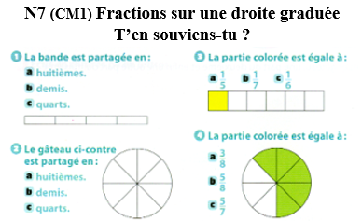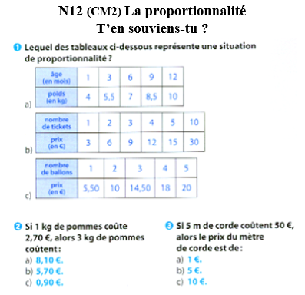

10h25 : Géométrie rapide

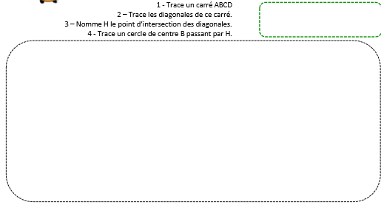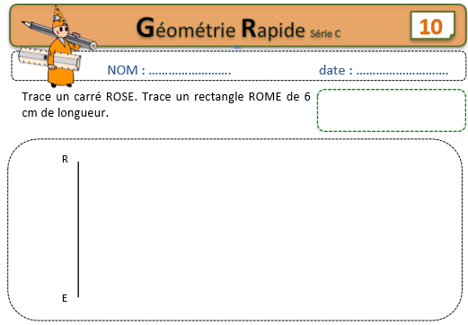

RAME

S

M

A

O

H

C

D

B

A

10h30 : RECREATION APQ

10h45 : Vocabulaire

Obj : Savoir comment utiliser les abréviations et les sigles

Observation réfléchie de la langue française(La balle aux mots)

Exercices 1,2,3,4 p 120

Leçon V14 Fiche de révision

10h45 : Vocabulaire

Obj : Savoir à quoi servent les suffixes

Observation réfléchie de la langue française (La balle aux mots)

Exercices 1,2,3,4,6 p 78,79

Leçon V8

Fiche de révision

11h15 : Français : Lecture compréhension

Obj : Lire un texte court et savoir répondre à des questions simples

Lecture documentaire fiche : Animaux ou Ecologie (suivant avancement des enfants)

11h45 : REPAS

13h30 : Fluence troisième lecture.

13h35 : Je lis, je comprends CM1/CM2

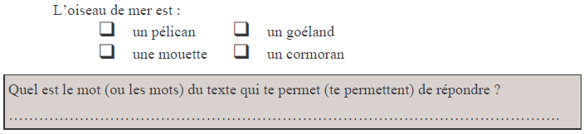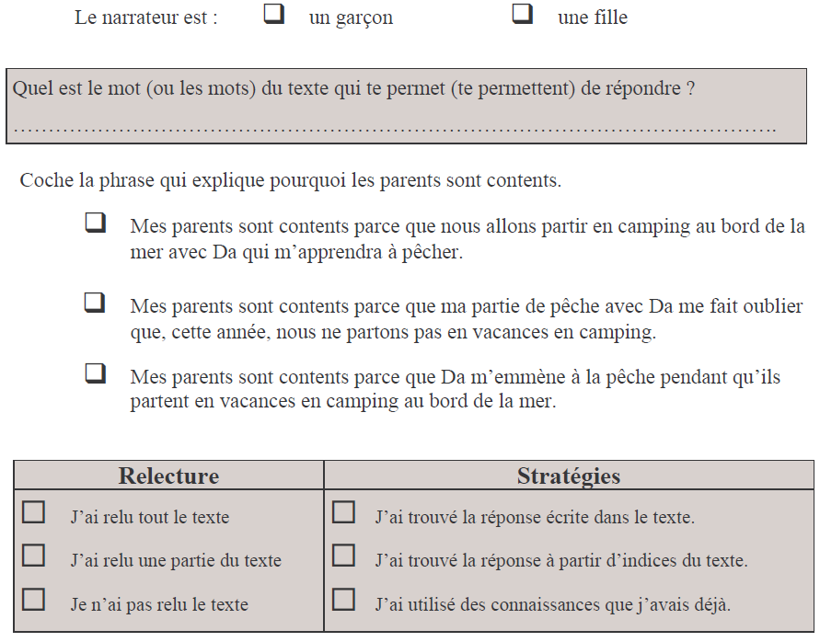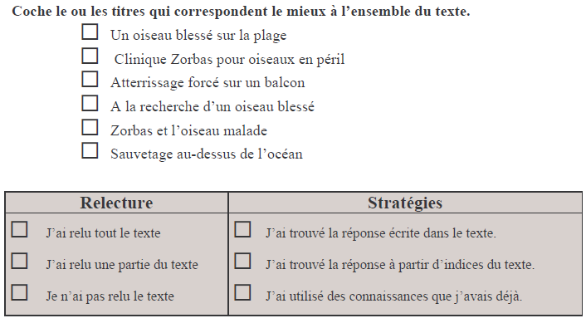

**Atteinte, fatiguée, elle, amie**

**Heureux, endormi, réveillé, renforcé, rendormi, levé, habillé**

13h40 : Littérature, écriture

Obj : Ecrire une nouvelle policière

Savoir écrire une histoire policière : Ecrire une histoire policière en neuf étapes. Cette écriture se fera sur toute la période 3 en groupe de 4.

Leçon EE7

14h20 : Histoire de l’art

Voir HA10 séance 1 : Un tableau de la Renaissance : Mona Lisa

15h20 : Ecriture des devoirs

Pour le vendredi 17 janvier :

Vocabulaire : Apprendre V8 (CM1), V14 (CM2)

Revoir les opérations (CM1/CM2)

Dictée préparée n°15 évaluation (CM1/CM2)

Calcul en ligne : Evaluation : CM1 : Procédures multiplicatives ou divisives, relations entre les nombres : double, moitié, triple et tiers, quadruple, quart, x5, /5 CL4 et CM2 : Evaluation : Procédure additives, décompositions, complément à 10,100,1000 + nombres décimaux, Procédures multiplicatives ou divisives, relations entre les nombres : double, moitié, triple et tiers CL3, CL4

15h30 : RECREATION APQ

15h45 : Défi maths

Obj : Travail en groupe, découverte en groupe de nouvelles notions

Défi Maths

15h45 : Défi maths

Obj : Travail en groupe, découverte en groupe de nouvelles notions

Défi Maths